Lección 6: Comparemos números decimales en la recta numérica
- Ubiquemos y escribamos números decimales en rectas numéricas.

Calentamiento: Observa y pregúntate: Rectas anidadas
¿Qué observas? ¿Qué te preguntas?
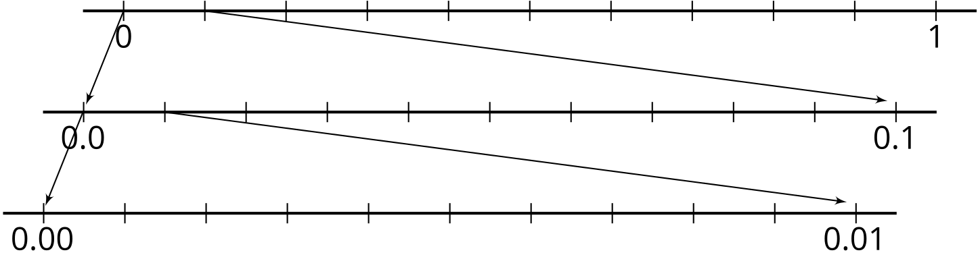

6.1: Ubiquemos 1 milésima
En cada recta numérica:
- Escribe el número que corresponde debajo de cada marca.
- Ubica y marca el número 0.001.

6.2: Marquemos rectas y comparemos decimales
- En cada recta numérica, escribe el número que corresponde debajo de cada marca.
- ¿Cuál de las rectas numéricas usarías para comparar 0.534 y 0.537? Explica o muestra tu razonamiento.

6.3: Ubiquemos y comparemos usando símbolos
- Usa el símbolo < o > para comparar los decimales 0.2 y 0.02. Usa la recta numérica para explicar o mostrar cómo pensaste.
- Usa el símbolo < o > para comparar los decimales 0.3 y 0.14. Usa la recta numérica para explicar o mostrar cómo pensaste.
- Usa el símbolo < o > para comparar los decimales 0.23 y 0.216. Usa la recta numérica para explicar o mostrar cómo pensaste.
© CC BY 2021 Illustrative Mathematics®

